自贡市普高2016届第三次诊断性考试
物理参考答案与评分标准

第 Ⅰ 卷（选择题）
一、选择题(本题共7小题，每小题6分。在每小题给出的四个选项中，第1～5题只有一项符合题目要求，第6～7题有多项符合题目要求。全部选对的得6分，选对但不全的得3分，有选错的得0分，共42分。）
1．B 2．C 3．D 4．B 5．A 6．AC 7．BD
第Ⅱ卷（非选择题）
注意：解答计算题的方法可能有多种，只要原理正确，过程清楚，结果正确就应评满分。若部分正确，参照此标准按分段评分原则计分。
二、非选择题（本大题共4题，共68分）
8．(17分)
（1）（共6分）
① 甲（2分）； 因为甲方案拉木块时不需要匀速拉动（2分）；
② 0.25（2分）
（2）（共11分）
①Ⅰ. ×1（2分） Ⅱ. 4.5（2分）
②Ⅰ. 50.0（2分） Ⅲ. 1.5（2分） Ⅳ. 5.6（3分）
9.(15分) 解：(1) v₁＝72 km/h=20 m/s; v₂＝18 km/h=5 m/s
设汽车匀减速位移为x₁, 匀加速位移为x₂, 总位移为x，则：
$v_{2}^{2}−v_{1}^{2}=−2a_{1}x_{1}$ ① （2分）
$v_{1}^{2}−v_{2}^{2}=2a_{2}x_{2}$ ② （2分）
x＝x₁＋d＋x₂ ③ （2分）
联立①②③式并代入数据解得：x=270 m （1分）
（2）通过ETC通道时：
匀减速的时间： t₁＝＝6 s (1分)
匀速的时间： t₂＝＝1.5 s (1分)
匀加速的时间： t₃＝＝15 s (1分)
通过ETC通道的总时间： t＝t₁＋t₂＋t₃＝22.5 s (1分)
通过人工收费通道时：
匀减速的时间： t₁′＝＝8 s (1分)
匀加速的时间： t₂′＝＝20 s (1分)
通过人工通道的总时间： t′＝t₁′＋t₀＋t₂′＝52.5 s (1分)
节约的时间： Δt＝t′－t＝30 s (1分)
10．(17分) 解：(1) 设粒子在磁场中的速率为v,半径为r.
电场中由动能定理得： qE╳CM＝mv²－mv (2分)
代入数据解得 ： v＝2×10⁶ m/s ① (2分)
在磁场中做匀速圆周运动 qBv＝m ② (2分)
联立①②式并代入数据解得： r =0.2 m (2分)
（2）粒子沿垂直于电场方向射入时，设在电场中运动时间为t，加速度为a，出电场时水平位移为x，由平抛规律得：
$\text{CM}=\frac{1}{2}{\text{at}}^{2}$
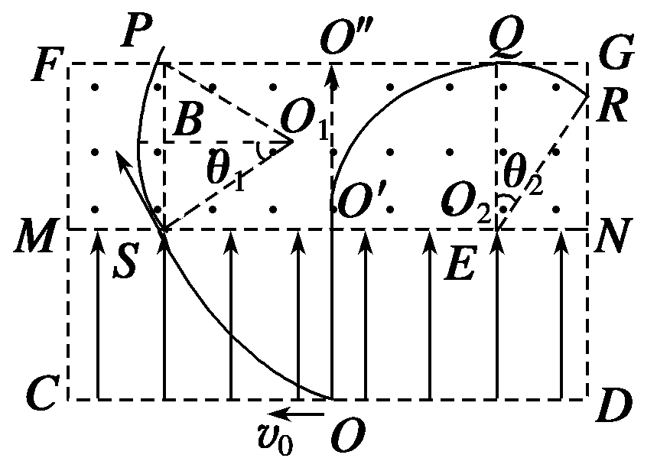 (1分)
$a=\frac{\text{qE}}{m}$
(1分)

x=v₀t (1分)
联立上式并代入数据解得 ：x＝ m (1分)
离开电场时，sin θ₁＝＝，θ₁＝30° (1分)
由题意可知，PS⊥MN，沿OC方向射出粒子到达P点，为左边界，垂直MN射出的粒子与边界FG相切于Q点，Q为右边界。轨迹如图所示： (1分)
QO″＝r (1分)
范围长度为： l＝x＋r (1分)
代入数据解得 ： l＝(＋0.2) m≈0.43 m (1分)
11．(19分)
解：（1）)当回路的面积不变时，设回路产生的电动势为，电流为，由法拉第电磁感应定律得：
① (2分)
由欧姆定律得： $I=\frac{E}{R+r}$ ② (2分)
联立①②式并代入数据解得：I =$\frac{1}{6}$A（或0.17A） ③ (1分)
（2）当安培力大于杆重力沿斜面的分力时，回路面积将发生改变，有： ④ (2分)
由图像得： (1分)
B_{t}=0.4+0.1 t ⑤ (1分)
联立③④⑤式并代入数据解得时间： t= 68 s (1分)
（3）假设的运动速度为1时，静止，回路中的电流强度为
$$I_{1}=\frac{{\text{BLv}}_{1}}{R+r}$$
对PQ： BI₁L= mgsin30⁰ ⑥ (1分)
代入数据解得速度 v₁=4.5 m/s (1分)
因 ＜，故杆向下运动 (1分)
稳定后杆将匀速，则回路电流为
对PQ： ⑦ (1分)
对MN： =1.2 N ⑧ (1分)
稳定后，拉力的功率最大 P=Fv ⑨ (1分)
联立⑥⑦⑧⑨解得： I₂=3A, P=3W (1分)
最大发热功率： P_{热}=I₂²(R+r) =2.7 W (1分)

